CONSULTAS SQL
1. Listar todos los usuarios por su fecha de registro.
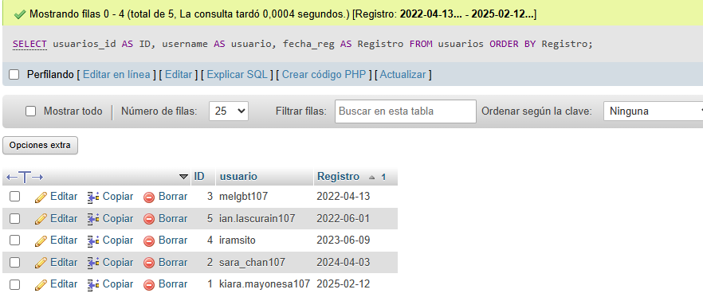
2. Ver publicaciones por el nombre del autor.
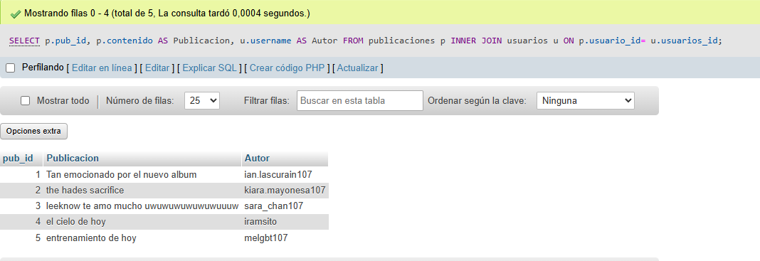
3. Listar hashtag por publicación.
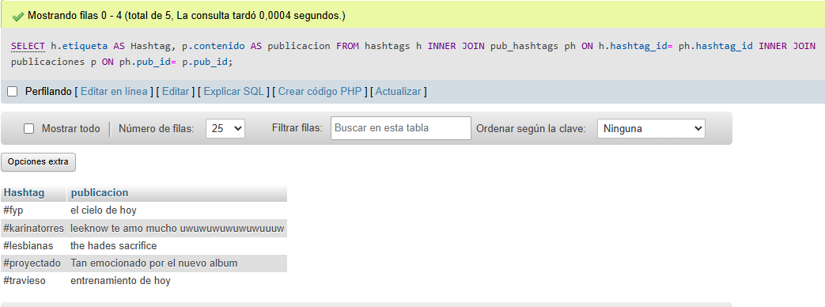

4. Cuantos comentarios tiene cada publicación.
